1. ***我们的自变量是什么？因变量是什么？***

自变量是颜色文字名称是否与文字着色一致，因变量是说出同等大小的列表中的墨色名称的时间。

1. ***此任务的适当假设集是什么？你需要以文字和数学符号方式对假设集中的零假设和对立假设加以说明，并对数学符号进行定义。你想执行什么类型的统计检验？为你的选择提供正当理由（比如，为何该实验满足你所选统计检验的前置条件）。***

假设集包括零假设和对立假设：

零假设是文字名称与文字着色一致时与不一致时所用时间没有显著差异。

对立假设是一致时比不一致时所用时间显著减少。

Ho代表零假设，Ha代表对立假设。

μc代表文字名称与着色一致时所用时间的总体均值，

μi代表文字名称与着色不一致时所用时间的总体均值。

Ho: μc = μi

Ha: μc < μi。

进行的统计检验为t检验(Depent t-test)，因为样本量较小（24），且总体的标准方差未知。

样本类型是相依样本。因为我们需要排除两组人群智力因素不同对结果的干扰，因此最好的方案是同一受试者需要参加两次测试，这样两个样本的数据之间就存在一一对应关系，同一组在两次实验的结果互相影响。

由于只想验证一致时显著小于不一致时所用时间的总体均值的假设，而不考虑显著大于的情况，所以采用单尾检验(t lower-tail test)。

满足相依样本t检验的假设前提：两组样本数据参与者之间互相独立；由观察两组样本的直方图可知两组样本基本符合正态分布。

1. ***报告关于此数据集的一些描述性统计。包含至少一个集中趋势测量和至少一个变异测量。***

一致情况时的均值是14.05，中位数是14.36，样本标准偏差是3.56。

不一致情况时的均值是22.02，中位数是21.02，样本标准偏差是4.80。

1. ***提供显示样本数据分布的一个或两个可视化。用一两句话说明你从图中观察到的结果。***

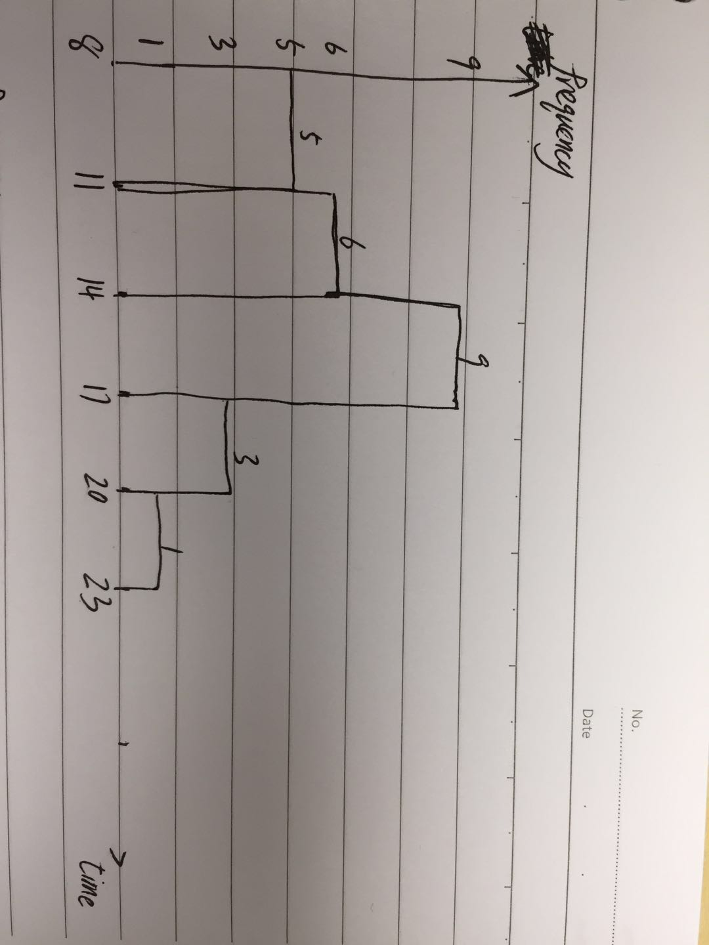

上图是一致情况的频率直方图，从图中可以观察到，基本符合正态分布，完成时间集中在14秒到17秒。

1. ***现在，执行统计测试并报告你的结果。你的置信水平和关键统计值是多少？你是否成功拒绝零假设？对试验任务得出一个结论。结果是否与你的期望一致？***

计算两个样本的偏差点估计是-7.96，差异的标准偏差是4.86，样本数量是24，计算得到t统计量是-8.02。

单尾检验alpha水平0.05，查找t table，得到t临界值是-1.714。

t统计量远小于t临界值，即位于临界区，因此拒绝零假设，即文字名称与着色一致时识读时间远比不一致时所用时间少。因为是实验性设计，我们可以做出因果陈述，识读时间与文字名称是否与文字着色一致有关系。

置信区间CI范围是(-10.02, -5.91)。

1. ***可选：你觉得导致所观察到的效应的原因是什么？你是否能想到会取得类似效应的替代或类似任务？进行一些调查研究将有助于你思考这两个问题！***

我觉得可能的原因是文字的着色会对视觉认知产生干扰，当文字名称与着色不一致时，大脑处理信息的复杂度提高，进而导致所需时间增长。

类似还可以设置识记动物的任务，即给出一系列图文，一组是动物名字与插图一致，另一组中动物名字与插图不一致，比较两组读完动物名字所用时长。